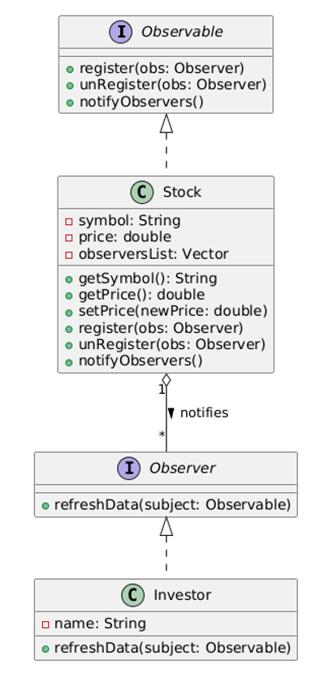
Hình 3.1: Sơ đồ Pattern

